**About**

**MadeleineCécile**

Herzlich willkommen auf meiner Website. Ich freue mich, dass du den Weg hierher gefunden hast ☺ Hier möchte ich dir einen Einblick in mein Leben geben: Was mich inspiriert, begeistert und vorantreibt. Viel Freude beim Eintauchen.

**Über mich**

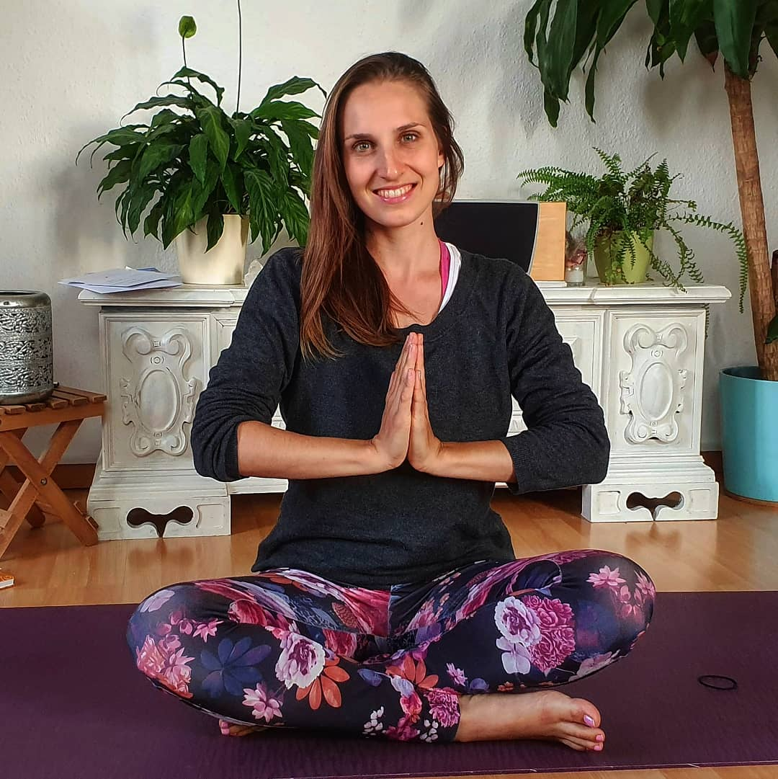

Hi, ich bin Madeleine –

Yogalehrerin, soulArtistin und mediale Lebensberaterin!

Ich liebe das Leben in all seiner Fülle und die Menschen in ihrer ganzen Einzigartigkeit und Schönheit. Es erfüllt mein Herz mit Freude, wenn ich auf der Yogamatte oder in meinem Malatelier stehe und meine pure Lebensfreude durch Bewegung oder bunte Pinselstriche zum Ausdruck bringen kann.   
  
Am glücklichsten bin ich aber, wenn ich meine Leidenschaft für Yoga und soulArt mit anderen teilen kann und Menschen wie dich dazu inspirieren darf, deine Einzigartigkeit und Schönheit zu leben. ☺  
Mit meinen Angeboten möchte ich dich auf deinem persönlichen Herzens-Weg unterstützen und dir dabei helfen, dein inneres Licht zum Strahlen bringen und deine einzigartigen Gaben in die Welt zu tragen.

Lass uns gemeinsam vor Lebensfreude sprühen und Liebe in die Welt bringen!

* Namasté, love & light

**Meine Mission**

Für mich ist jeder Mensch einzigartig und ein Wunder. Jeder Mensch ist in seinem innersten Wesenskern strahlend wie ein Diamant und trägt in seinem Herzen ein helles Licht. Wir alle kommen mit eigenen besonderen Begabungen und Talenten auf die Welt.  
  
Meine Mission ist es, dich dabei zu unterstützen, deine Einzigartigkeit und deine persönlichen Gaben zu entdecken. Ich möchte dich inspirieren, deine Herzenswünsche zu verwirklichen und mutig deinen Herzensweg zu gehen.

**Meine Vision**

Meine Vision ist eine Welt, in der jeder Mensch seine einzigartige Schönheit entdecken und seine Herzens-Wünsche in dieser Welt realisieren kann.

Ich bin überzeugt, dass die Welt ein friedlicherer Ort wäre, wenn wir alle jeden Tag das tun würden, was unser Herz am meisten erfreut.   
Ich wünsche mir, dass immer mehr Menschen ihre Herzens-Stimme wieder hören können und mutig den eigenen Herzens-Weg beschreiten. Denn wenn immer Menschen lernen, im Herz-Bewusstsein zu leben und ihrer inneren Bestimmung zu folgen, so können wir gemeinsam Liebe und Lebensfreude in die Welt bringen und zusammen die Welt zu einem friedlichen Ort machen.